**Tecnología ICR (Intelligent Character Recognition)**

El Reconocimiento Inteligente de Caracteres (ICR) es una tecnología que se emplea para extraer texto, ya sea escrito a mano o impreso, de imágenes o documentos, y convertirlo a un formato legible por computadoras. Funciona como un asistente digital capaz de extraer texto de imágenes o documentos escaneados, como recibos y facturas, transformándolo en texto digital.

**Tecnologías predominantes**

* 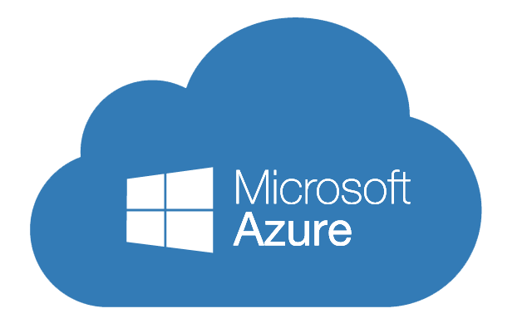ABBYY – FlexiCapture: El SDK ABBYY FlexiCapture permite a los desarrolladores de software crear rápidamente aplicaciones que extraen información de documentos. FlexiCapture SDK es ideal para integradores de sistemas, desarrolladores y proveedores de servicios que desean incorporar capacidades avanzadas de captura de datos en sus soluciones. Mediante el uso del aprendizaje automático y la inteligencia artificial de ABBYY, los clientes finales pueden procesar más transacciones de manera más rápida y con menos errores, mejorando el servicio al cliente, reduciendo costos y tomando decisiones de procesos más inteligentes.
* Azure AI Vision: Es un servicio unificado que ofrece innovadoras capacidades de visión por computadora. Dota a las aplicaciones de la capacidad de analizar imágenes, leer texto y detectar rostros con etiquetado de imágenes preconstruido, extracción de texto mediante reconocimiento óptico de caracteres (OCR) y reconocimiento facial responsable.
* OCR Google Cloud: Google Cloud potencia el OCR con una IA de primera categoría. Va más allá del reconocimiento de texto tradicional al entender, organizar y enriquecer los datos y, en última instancia, generar información valiosa para una empresa. Ofrece la flexibilidad de usar las herramientas de OCR como un paquete unificado para mejorar la eficiencia optimizada (por ejemplo, Document AI) o simplemente para llamar a los APIs disponibles directamente en la consola de Google Cloud para integrar las funciones de OCR en aplicaciones.
* LeadTools: Ofrece una tecnología de SDK de Reconocimiento Inteligente de Caracteres rápida y precisa para desarrolladores de .NET 6+, .NET Framework, Xamarin, UWP, biblioteca de clases de C++, C#, VB, C/C++, Java, Objective-C, Swift, HTML/JavaScript y Python. Aproveche el conjunto de herramientas de alto nivel de LEADTOOLS ICR para desarrollar rápidamente aplicaciones de reconocimiento robustas y de alto rendimiento que ahorran tiempo y dinero en comparación con la entrada manual de datos, extrayendo texto manuscrito de documentos escaneados y convirtiendo imágenes en formatos de búsqueda de texto, como PDF, PDF/A y Microsoft Word.
* Flutter Tesseract: Tesseract 4 incorpora un nuevo motor de OCR basado en redes neuronales (LSTM) centrado en el reconocimiento de líneas. Cuenta con soporte para Unicode (UTF-8) y puede reconocer más de 100 idiomas.

**Escaner i5200/5600**

El escáner i5200 es un modelo de escáner de documentos de la marca Kodak Alaris. Este escáner se utiliza para capturar imágenes de documentos en papel y convertirlas en formato digital. El modelo i5200 es parte de la serie de escáneres de documentos Kodak i5000 y se utiliza comúnmente en entornos empresariales y organizaciones que requieren la digitalización de grandes volúmenes de documentos de forma eficiente.

Este escaner es habitualmente integrado con un sistema ICR para la gestión documental de facturas, boletas, entre otros tipos de documentos.

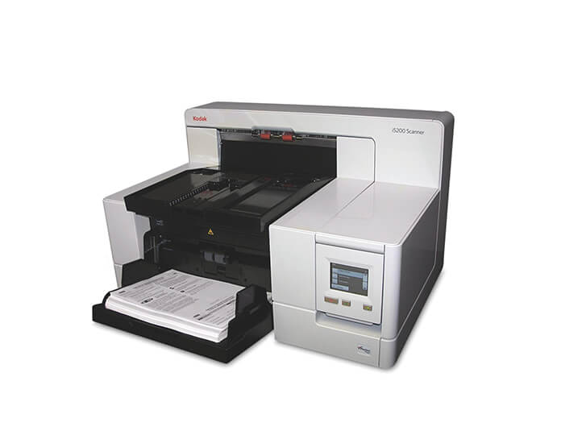

Wireframe del módulo ICR – Test

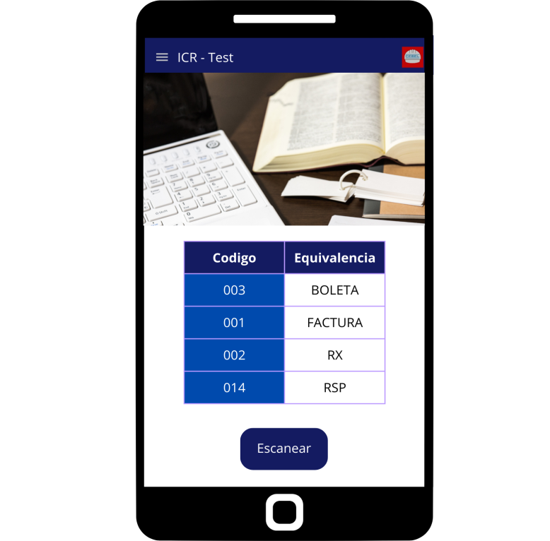

C:\Users\ifloresc\AppData\Local\Microsoft\Windows\INetCache\Content.Word\tap.pngC:\Users\ifloresc\AppData\Local\Microsoft\Windows\INetCache\Content.Word\tap.pngC:\Users\ifloresc\AppData\Local\Microsoft\Windows\INetCache\Content.Word\tap.png